Brainstorming: Was ist für Lernende in einer Stadt wichtig?

- Einkaufszentren
- Bahnhof/Bahn- u. Buslinien // ÖPNV
- Soziale Einrichtungen
- Kino, Theater
- Lokale/Restaurants/Bars // Gastronomie
- Sportanlagen
- Industrieviertel / Gewerbeviertel

Vom gesamten Plenum: (via sli.do-Umfragetool)
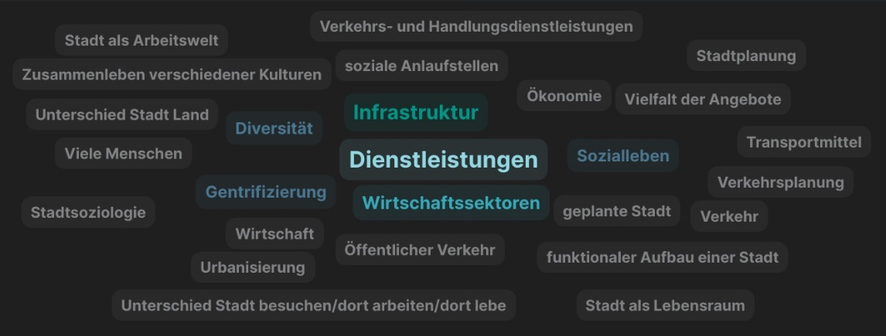

Was ist Konzeptwissen:
Wie viele Einwohner genau ist irrelevant
- Linz: ~200.000 Einwohner
- Wien: ~2. Mio

Methodenwissen:
Methoden = Fertigkeiten (zB (räumliche) Orientierung in der Stadt)

Prozesswissen
Prozesse können auch Konzepte sein

die 3 Anforderungsbereiche
1: Reproduktion von Wissen (Operatoren: beschreiben, nennen, zusammenfassen)
2. Transfer von (Konzept)Wissen – Eigenleistung! (Operatoren: anwenden, erläutern, vergleich
3. Reflexion von Wissen (Operatoren: begründen, reflektieren, …) Stellung beziehen (in eine Rolle hineinschlüpfen, ohne Überforderung (zB Finanzminister – unlösbar für niemanden))

